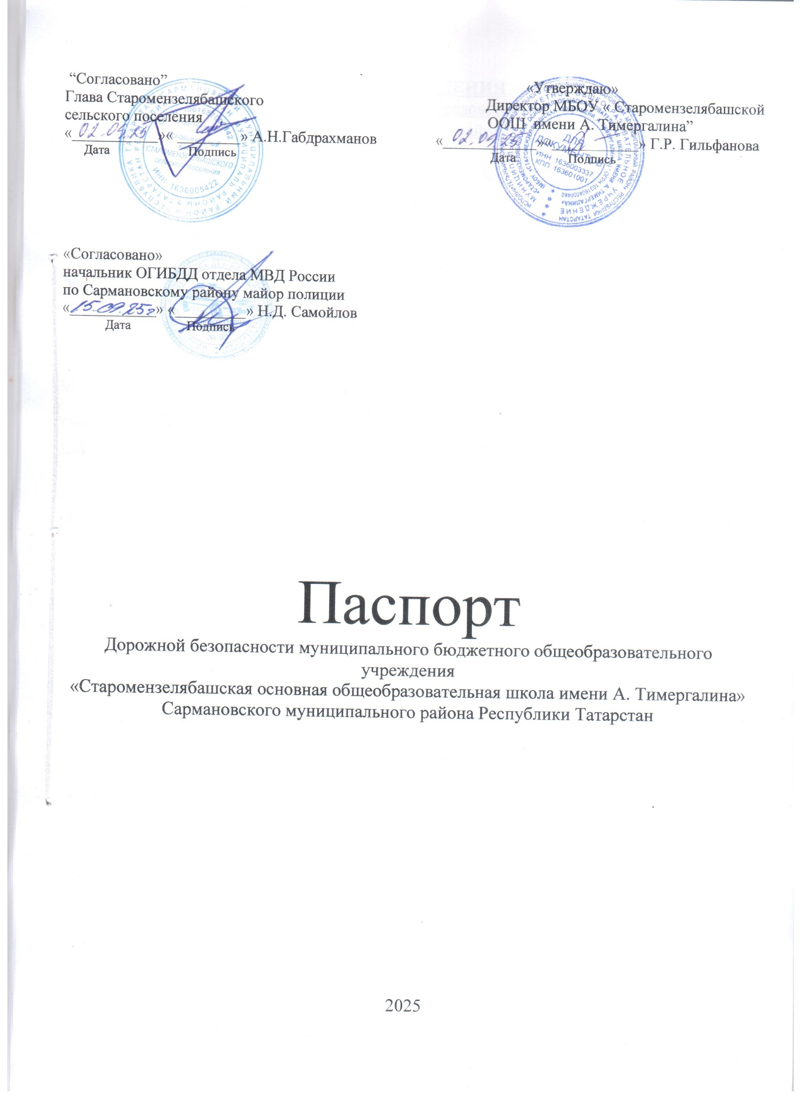ОБЩИЕ СВЕДЕНИЯ
МБОУ «Старомензелябашская основная общеобразовательная школа имени А.Тимергалина» Сармановского муниципального района РТ
Тип ОО общеобразовательное учреждение
Юридический адрес ОУ: 423354, Республика Татарстан, Сармановский район, с. Старый Мензелябаш, ул. 50 лет Октября, д. 1
Фактический адрес ОУ: 423354, Республика Татарстан, Сармановский район, с. Старый Мензелябаш, ул. 50 лет Октября, д. 1
Директор Гильфанова Гулия Раисовна 4-53-10
(фамилия, имя, отчество) (телефон)
Заместитель директора по учебной работе: _Ильгамова Эльвира Азгаровна 4-53-10
(фамилия, имя, отчество) (телефон)
Заместитель директора по воспитательной работе Сахабиева Тансылу Рамилевна 4-53-10
(фамилия, имя, отчество) (телефон)

Ответственный работник Сармановского муниципального района, ведущий специалист отдела инфраструктурного развития Гараев Рустам Рафаэлович 2-52-61
(должность) (фамилия, имя, отчество) (телефон)

Ответственный от Госавтоинспекции Начальник ОГИБДД отдела МВД России по Сармановскому МР майор полиции Самойлов Николай Дмитриевич 2- 41- 95
(должность) (фамилия, имя, отчество) (телефон)

Ответственный работник за мероприятия по профилактике детского травматизма преподаватель-организатор ОБЖ Зигангиров А.Ф. 4-53-10
(должность)(фамилия, имя, отчество) (телефон)

Руководитель или ответсвенный работник дорожно-эксплуатационной организации, осуществляющей содержание УДС*
Фасхутдинов Рафис Мунирович 5-00-00
(фамилия, имя, отчество) (телефон)

Количество учащихся 52
Наличие уголка по БДД имеется, на первом этаже
(если имеется, указать место расположения)
Наличие класса по БДД нет
(если имеется, указать место расположения)
Наличие автогородка (площадки) по БДД нет
Наличие автобусов в ОУ есть
Телефоны оперативных служб:

- ОУФСБ РФ по РТ в г.Заинск 8 (85558) 71-535, 56-085, 89179398620
- ОМВД России по Сармановскому району 8 (85559) 2-47-30, 2-49-02, 02.
- МО НД по Муслюмовскому и Сармановскому МР УНД ГУ МЧС России по РТ 8 (85559) 2-43-46
-Участковый инспектор 89172901494
- Секретарь комиссии по антитерроризму 2-61-25

Информация об обеспечении безопасности перевозок детей специальным транспортным средством (автобусом)

- Общие сведения

Марка: Форд
Модель: TRANSIT
Государственный регистрационный знак: 145 116 RUS
Год выпуска: 20 Количество мест: 21
Соответствие конструкции требованиям, предъявляемым школьным автобусам
Время занятий в ОУ: 1-ая смена: 8:00- 13:40;
кружки, дополнительное образование 13:45-14:30;
внеклассные мероприятия: 17:00-19:00

2. Сведения о собственнике транспортного средства

Владелец автобуса: АО «ХО» Сармановского муниципального района
Юридический адрес владельца: 423350, РТ, Сармановский район, с.Сарманово, ул.Ленина, д.28
Фактический адрес владельца: 423350, РТ, Сармановский район, с.Сарманово, ул.Ленина, д.28

- Сведения о водителе автобуса

Фамилия, имя, отчество: Хайруллин Рамиль Навилович
Принят на работу: 2013 г
Стаж вождения категории D: 14 лет

4. Организационно-техническое обеспечение

1.Лицо, ответственное, за обеспечение безопасности дорожного движения: контролер техники ООО «УК Татспецтранспорт»
2.Организация проведения пред рейсовым техническим осмотром транспортных средств осуществляет ООО Управляющая компания «Татспецтранспорт» на основании договора_ №03-26 от 01 января 2017 года.
3.Место стоянки автобуса в нерабочее время ООО Управляющая компания «Татспецтранспорт по адресу: Сармановский район, п.г.т. Джалиль, промбаза;
меры, исключающие несанкционированное использование охрана.
4.Наличие постоянного диспетчерского контроля за движением автобуса имеется, в том числе с использованием систем спутниковой навигации ГЛОНАСС.
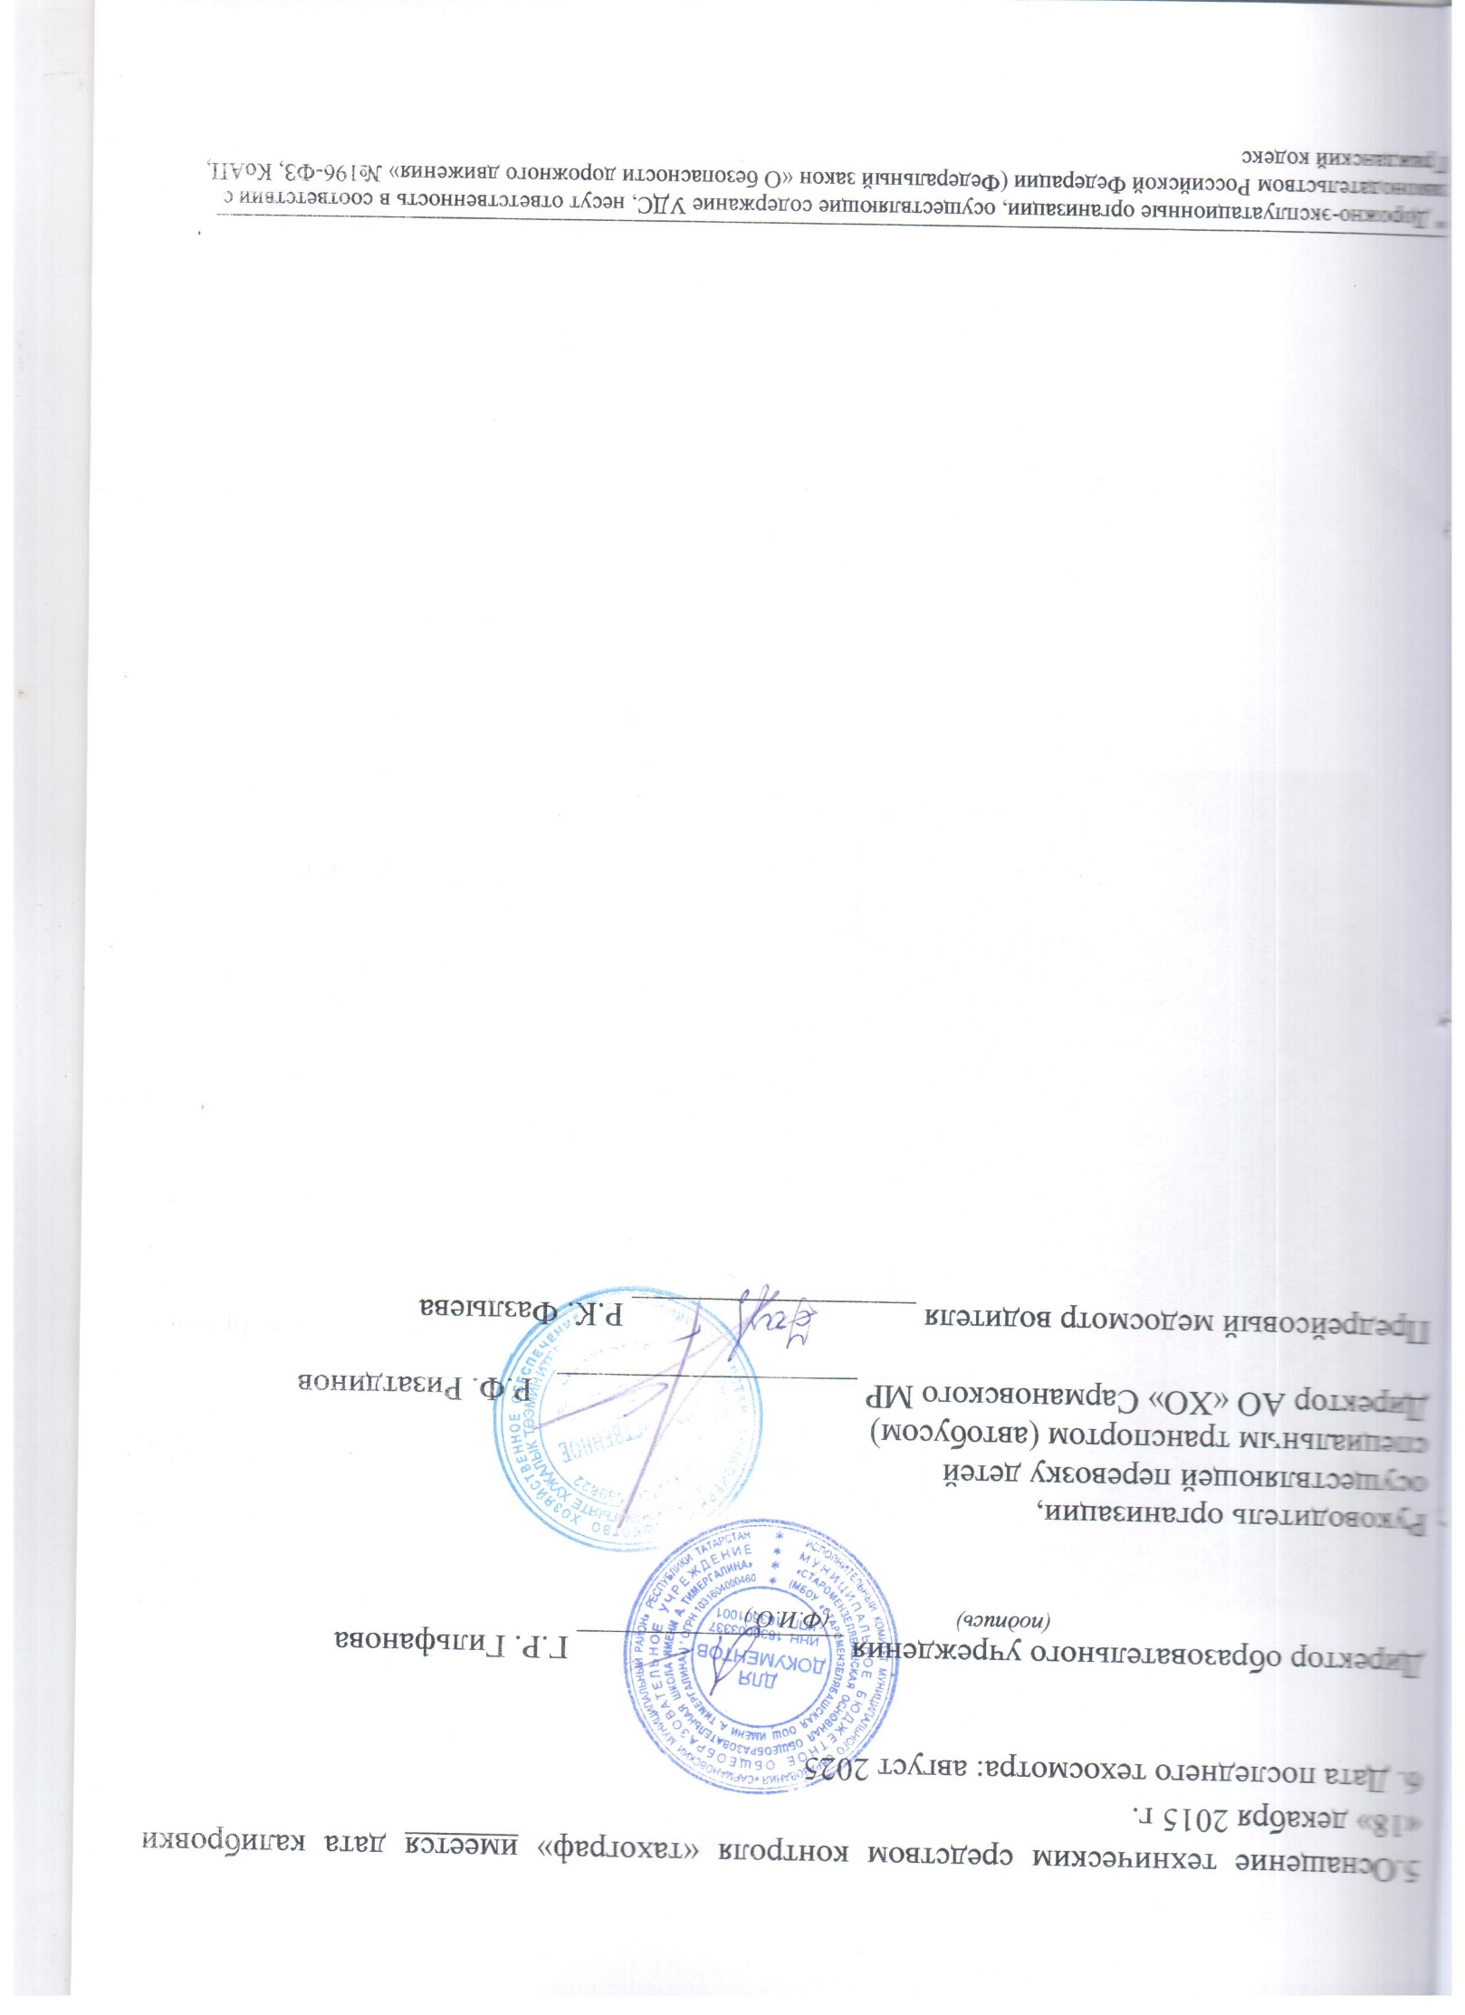

__________________________________________________________________________
* Дорожно-эксплуатационные организации, осуществляющие содержание УДС, несут ответственность в соответствии с законодательством Российской Федерации (Федеральный закон «О безопасности дорожного движения» №196-ФЗ, КоАП,
Гражданский кодекс
План-схема безопасного маршрута движения
Школа
с. Старый Мензлябаш Сармановского района

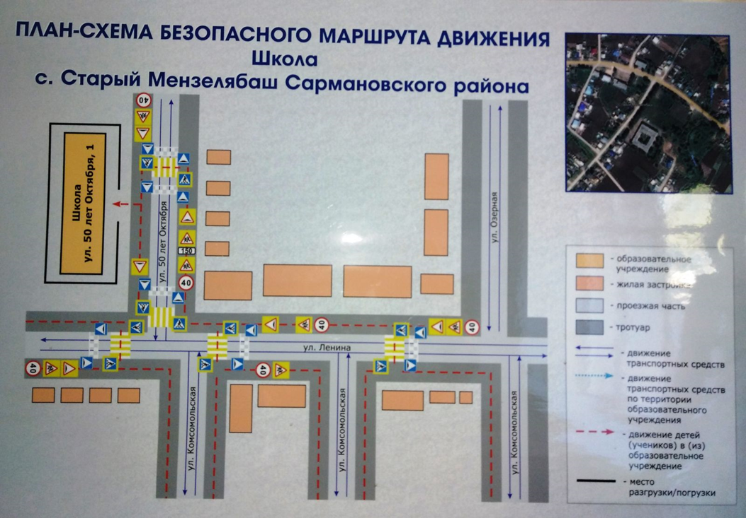

Приложение
Организация работы по профилактике детского дорожно-транспортного травматизма

Вопрос организации работы по профилактике детского дорожно-транспортного травматизма на сегодняшний день остаётся одним из самых важных. Это обусловлено трагической статистикой.
Необходимо осознавать, что количество несчастных случаев на дороге в нашей стране во много раз превышает показатели развитых стран. А анализ статистических данных о состоянии детского дорожно-транспортного травматизма по Республики Татарстан показал необходимость акцентирования внимания всего педагогического коллектива на такой приоритетной задаче, как охрана жизни и здоровья детей. Решение этой задачи предполагает формирование у обучающихся устойчивых навыков безопасного поведения на улицах и дорогах с помощью изучения Правил дорожного движения и их практической отработки в урочной и внеурочной деятельности.
Работа по профилактике дорожно-транспортного травматизма в МБОУ «Старомензелябашской ООШ имени А. Тимергалина» строится согласно утверждённому плану на учебный год.
Занятия по правилам дорожного движения проводятся с 1 по 9 классы не более двух раз в месяц, включая темы по безопасности дорожного движения и оказанию первой медицинской помощи. На изучение Правил дорожного движения в 1-4 классах выделяется по 18 часов в год в каждом классе, а 5-9 классах – по 14 часов в каждом классе в год.
Обучение правилам дорожного движения проводится по Учебной программе по обучению Правилам дорожного движения для 1-9 классов общеобразовательных школ.
Преподавателем организатором ОБЖ Зигангиров А.Ф. разработана программа факультативного курса «Безопасное колесо» для 5-7 классов.
В рамках классных часов (9 часов в год в каждом классе) в 1-9 классах ежемесячно классные руководители проводят классные часы по ПДД. Для каждого класса разработана тематика проведения классных часов по ПДД.
Ежедневно в конце каждого последнего урока учителя начальной школы и учителя-предметники проводят с учащимися кратковременное занятие «Минутка» - напоминание по тематике безопасного движения.
Учителем ОБЖ А.Ф. Зигангировым разработаны методические рекомендации по информационному уголку по БДД, использованию дидактических игр в процессе изучения ПДД на уроках ОБЖ, использованию игр по ПДД.
На протяжении учебного года ведётся информационно-разъяснительная работа с родителями, примером этому могут быть проведённые родительские собрания “Безопасность моего ребенка”, «Соблюдай правила дорожного движения!», «На страже безопасности ребенка».
В школе уже действует ЮИДовское движение. Отряд ЮИД (4-5кл.) создан в 2015г. Отряд насчитывает 4 человека. Руководит отрядом штаба ЮИДР Сахабиева Т.Р. Традиционно учебный год для ЮИДовцев начинается с торжественного посвящения в члены ЮИД, которое проходит на традиционном празднике. На празднике все ЮИДовцы принимают клятву изучать правила дорожного движения, учиться методам оказания первой медицинской помощи, заниматься массово-разъяснительной работой по пропаганде ПДД. На каждый учебный год составляется программа работы отряда ЮИД.
Организация дежурств у школы, выявление юных правонарушителей правил перехода, проведение игр «Изучаем правила дорожного движения», праздников «Посвящение в пешеходы», выступления.
Традиционные мероприятия, проводимые отрядами ЮИД:
- Организация экскурсий на пешеходный переход «Моя дорога в школу», отработка безопасного маршрута «Дом- Школа- Дом»
- Викторина по ПДД «Дорожные знаки», «Правила дорожного движения».
- Организация экскурсий на пешеходный переход «Особенности перехода дороги в зимнее время».
- Конкурс сочинений и эссе по ПДД.
- Конкурс плакатов и рисунков по ПДД 2-9 классы.
- Организация подвижных игр по ПДД 1-5 классы.
- Проведение тестов по ПДД (1-9 классы).
Разработки наших учителей, внеклассные мероприятия: «Правильно переходи дорогу» (А.Ф. Зигангиров), «Учим ПДД» (Т.Р. Сахабиева), «Читаем сказки, учим ПДД» (Ф.М. Гильфанова), праздники «Юлларда сак бул!», «Безопасная дорога домой» (Т.Р. Сахабиева).

Основные направления
школьной программы по БДДТТ на 2025-2026г.

Цели и задачи программы
1.Сохранение жизни и здоровья детей.
2. Создание необходимых условий для обеспечения непрерывного воспитательного процесса в области безопасности дорожного движения.
3. Создание у детей стереотипов безопасного поведения на улице.
4. Обучение основам транспортной культуры.
5. Привлечение внимания общественности к проблеме безопасности на дороге.
Ожидаемый результат
- совершенствование профилактической работы по ПДД в школе;
- сформированность навыков правильного поведения детей;
- предотвращение детского дорожно-транспортного травматизма.
Направление деятельности
- Тематические классные часы;
- лекции, познавательные игры;
- конкурсы рисунков, плакатов, стихотворений;
- совместная работа с учреждениями здравоохранения и ГИБДД;
- обучение учащихся оказанию первой медицинской помощи.
Организационная работа
- Обновление положений конкурсов, соревнований;
- разработка положений новых конкурсов;
- обновление уголков безопасности;
- организация проведения открытых уроков и внеклассных мероприятий по ПДД;
- организация проведения игровых и обучающих программ по ПДД.
Инструктивно- методическая работа
- Проведение совещаний для педагогов, родителей по ПДД;
- консультации для педагогов, родителей, обучающихся;
- разработка методических рекомендаций;
- распространение информационных листков, бюллетеней;
- обновление инструкций по проведению инструктажа с детьми и подростками о безопасности дорожного движения;
- создание школьной видеотеки по ПДД.
Массовая работа
- Проведение конкурсов, праздников, соревнований по ПДД;
- тестирование по ПДД;
- конкурсы частушек, рисунков, аппликаций;
- соревнования юных велосипедистов;
- проведение классных часов по профилактике ДДТТ;
- конкурсы методических разработок по профилактике дорожно-транспортного травматизма.
Мероприятия, запланированные программой
Месячник по проведению Всероссийской операции «Внимание дети».
Составление маршрута движения учащихся начальных классов из дома в школу и обратно.
Классные часы по правилам дорожного движения.
День здоровья. День защиты детей.
Административное совещание «Об организации профилактической работы в школе с детьми по ПДД».
Семинар с классными руководителями по вопросу организации работы по изучению ПДД.
Обновление классных уголков безопасности «Дети и дорога».
Распространение листовок и брошюр по ПДД
Соревнования «Колесо безопасности». Месячник по ПДД (лето).
Встреча с сотрудником ГИБДД.
Родительские собрания по вопросам профилактики ДДТТ.

ПЛАН
МЕРОПРИЯТИЙ ПО ПДД И ПРОФИЛАКТИКЕ ДЕТСКОГО ДОРОЖНО-ТРАНСПОРТНОГО ТРАВМАТИЗМА НА 2025-2026 УЧЕБНЫЙ ГОД
(План совместных общешкольных мероприятий ЮИД
по предупреждению детского дорожно-транспортного травматизма
на 2025-2026 учебный год)

№  пп. | Мероприятия | Срок | Ответственные
1. | Составление схем безопасных маршрутов детей в школу и обратно, принятие мер к ограждению опасных для движения детей мест. | Постоянно | Кл.руководители  Сахабиева Т.Р.
2. | Семинары с учителями начальных классов и классными руководителями: |  | ЗДВР  Сахабиева Т.Р.
2. | - о методике обучения учащихся Правилам дорожного движения. | Август | ЗДВР  Сахабиева Т.Р.
2. | - о формах внеклассной работы по профилактике детского травматизма. | Сентябрь | ЗДВР  Сахабиева Т.Р.
2. | - об организации работы на школьной площадке по привитию навыков соблюдения Правил дорожного движения. | Март | ЗДВР  Сахабиева Т.Р.
3. | Заслушивание отчетов учителей и классных руководителей на педагогических советах о выполнении 10-часовой программы и проведенных профилактических мероприятиях. | 1 раз в полугодие | Сахабиева Т.Р.
4. | Беседы на общешкольных родительских собрания на темы:
4. | “Безопасность моего ребенка” | Сентябрь | Сахабиева Т.Р.
4. | “Соблюдай правила дорожного движения” | Январь | Сахабиева Т.Р.
4. | «На страже безопасности ребенка ” | Апрель | СахабиеваТ.Р.
5. | Беседы: | Сентябрь | Гильфанова Ф.М.
5. | “Не нарушай!” | Сентябрь | Гильфанова Ф.М.
5. | “Дорожная азбука» | Октябрь | Кызрачева Н.М.
5. | “Каждому должно быть ясно - на дороге кататься опасно” (на коньках, санках). | Декабрь | Зигангиров А.Ф.
5. | “Подарим радость детям ” (утреннике, вечере, соревновании, конкурсе по безопасности движения) | Март | Сахабиева Т.Р
5. | “Юный велосипедист” | Май | Зигангиров А.Ф.
5. | “Встречаем лето” (о поведении на дороге во время летних каникул) | Май | Сахабиева Т.Р.
6. | Регулярные общешкольные линейки с использованием “Сообщений ГИБДД”. | Ежемесячно | Сахабиева Т. Р.
7. | В рамках операции «Внимание – дети!» провести месячник безопасности. | Сентябрь, май | Сахабиева Т.Р.
8. | Создание отряда ЮИД и организация его работы. | Сентябрь | Сахабиева Т.Р.
9. | Общешкольные утренники, праздники “Светофор”. | В течение года | Классные руководители
10. | Выявление детей, имеющих велосипеды, организация с ними занятий и проведение зачетов по Правилам движения. | Сентябрь, Апрель | Зигангиров А.Ф.
11. | Оборудование уголка безопасности дорожного движения. | В течение года | Зигангиров А.Ф., Сахабиева Т.Р.
12 | Участие в районном конкурсе ЮИД. | Апрель | Сахабиева Т. Р.

План
работы классного руководителя
по профилактике детского дорожно-транспортного травматизма

№ | Мероприятия | Срок | Ответственные
1. | В рамках операции «Внимание – дети!» провести месячник безопасности. | Сентябрь | Классный руководитель,  совет отряда
2. | Проведение уроков изучения Правил дорожного движения согласно программе. | Ежемесячно | Классные руководители
3. | Проведение на родительском собрании беседы “Безопасность моего ребенка? ”. | 1 раз в полугодие | Классные руководители
4. | Организация практических занятий на школьной площадке. | Сентябрь  Май | Классные руководители
5. | Проведение утренника “ Светофор”. | В течение года | Классные руководители, совет отряда.
6. | Организация конкурсов на лучший рисунок, сочинений, исполнение стихотворения по безопасности движения. | В течение года | Классные руководители, совет отряда
7. | Проведение «бесед-минуток» по профилактике несчастных случаев с детьми на дороге (в начальных классах ежедневно на последнем уроке) | В течение года | Классные руководители

Положение о школьной комиссии "За безопасность дорожного движения"

1. Общие положения

1.1. Комиссия «За безопасность дорожного движения» создаётся в рамках общешкольного родительского комитета, который является одной из форм школьного самоуправления.
1.2. Положение о школьной комиссии «За безопасность дорожного движения» принимается на общешкольном родительском собрании.
1.3. В состав комиссии «За безопасность дорожного движения» могут быть избраны родители — представители от каждого класса. Школьная комиссия «За безопасность дорожного движения» избирается сроком на один год.
1.4. Комиссию «За безопасность дорожного движения» возглавляет председатель, которого избирают на своем заседании члены родительского комитета.
1.5. В состав школьной комиссии «За безопасность дорожного движения» педагогический совет образовательного учреждения кооптирует одного из членов администрации образовательного учреждения. Также в её состав могут быть включены представители заинтересованных ведомств (всего в составе комиссии должно быть не менее 5человек).
1.6. В своей работе комиссия «За безопасность дорожного движения» руководствуется теми же законами, что и Совет образовательного учреждения, и настоящим Положением.
2. Основные задачи и функции
2.1. Совершенствование условий учебно-воспитательного процесса:
— защита интересов, обучающихся и их родителей;
— совершенствование учебно-материальной базы;
— помощь педагогическому коллективу в проведении общешкольных тематических мероприятий;
— помощь в подготовке образовательного учреждения к новому учебному году.
2.2. Организация работы с родителями по педагогическому всеобучу.
2.3. Оказание помощи администрации образовательного учреждения:
— в организации и проведении общешкольных родительских собраний (по вопросам предупреждения детского дорожно-транспортного травматизма);
— в привлечении родителей-профессионалов (водителей, сотрудников ГИБДД и т.д.) к проведению тематических лекций, бесед и экскурсий;
— в решении вопросов организации дорожного движения в микрорайоне образовательного учреждения;
— в работе с родителями по предупреждению правонарушений среди несовершеннолетних.
3. Права школьной комиссии «За безопасность дорожного движения» и организация работы Комиссия «За безопасность дорожного движения» имеет право:
3.1. Обращаться с запросами и предложениями к администрации образовательного учреждения и органам самоуправления и получать информацию о принятых мерах.
3.2. Получать достоверную информацию о решениях, которые принимают администрация и органы самоуправления, касающихся жизни и деятельности всего ученического коллектива.
3.3. Обсуждать локальные акты образовательного учреждения.
3.4. Вызывать на заседания комиссии родителей и учащихся по решению классных родительских комитетов.
3.5. Выносить общественные порицания родителям, не занимающимся воспитанием детей в семье.
3.6. Посылать благодарственные письма родителям учащихся за хорошее воспитание ребенка, за активную помощь в проведении массовых мероприятий и т.д.
3.7. Обсуждать «Правила поведения учащихся» и «Положение о правах и обязанностях обучающихся, мерах поощрения и дисциплинарного взыскания». Вносить предложения по этим вопросам на рассмотрение Совета образовательного учреждения.
3.8. Председатель комиссии «За безопасность дорожного движения» является членом педагогического совета образовательного учреждения и имеет право присутствовать и высказывать свою точку зрения на его заседаниях.
3.9. Комиссия вправе поставить вопрос об отзыве из состава и замене членов комиссии, которые не принимают участие в её работе.
3.10. Комиссия «За безопасность дорожного движения» принимает годовой план работы, который согласуется с директором образовательного учреждения.
3.11. Комиссия проводит свои заседания в соответствии с годовым планом работы, но не реже одного раза в квартал.
3.12. Решения считаются правомочными, если на заседании присутствовало не менее половины членов комиссии.
3.13. Решения принимаются открытым голосованием простым большинством голосов.
3.14. Председатель комиссии отчитывается о работе комиссии перед общешкольным родительским собранием и Советом образовательного учреждения.

Памятка родителям при составлении безопасного маршрута школьника.

Дорогие родители! Помогите вашему ребенку сохранить жизнь и здоровье на дороге. Эту трудную задачу облегчит создание вами семейных учебных пособий.
Вместе с детьми составьте схему маршрута «Дом - школа - дом» с детальным описанием особенностей каждого перехода через дорогу и мест, требующих повышенного внимания. Могут быть полезными схемы других постоянных маршрутов вашей семьи («Дом - школа», «Дом - дом бабушки» и т.д.), а также планы окрестностей дома и школы с их описанием.
Образец схемы маршрута

Текст к плакату:
Переход
Если у дороги стоят машины, не выходи из-за них, отойди подальше, чтобы был обзор.
Пропусти едущую машину, подожди: не скрыта ли за проехавшей встречная.
Осторожно: обзору улицы мешают деревья.
Местный проезд
При движении по проезду не болтать с приятелем, не бежать.
«Пустынная» улица
Даже если не видно машин, приостановись, осмотрись и переходи шагом.
Улица с интенсивным движением
Такую улицу безопаснее переходить только по обозначенным пешеходным переходам.
ДОМ и прилегающая территория
Особенности улиц, стоящие машины, места ограниченного обзора (домами, деревьями), остановки автобуса, игровые площадки рядом с дорогой.
Остановка автобуса
Внимание! Стоящий автобус может ограничивать обзор!
Проезд в дворовую территорию
Остановись для наблюдения, как при переходе проезжей части: убедись, что из двора не выезжает машина.
Регулируемый перекресток
Всегда дождись зеленого сигнала светофора!
Перед тем как переходить дорогу, убедись, что на твоем пути нет машин, поворачивающих под зеленую стрелку светофора.
Остановка автобуса
Торговая палатка
Еще одна «помеха обзору»
ШКОЛА и прилегающая территория
Особенности улиц, все места с ограниченным обзором, основные помехи обзору, основные маршруты перехода улиц детьми, идущими в школу и из нее.
Образцы характеристик особенностей улиц:
- Узкая улица с интенсивным движением (на узких улицах пешеход менее осторожен, чаще невнимателен, так как для перехода улицы требуются считанные секунды).
- Узкая улица с неинтенсивным движением (на таких улицах зачастую пешеход выходит на проезжую часть, даже не осмотрев ее).
- Широкая улица с интенсивным движением (переход таких улиц опасен тем, что за время перехода обстановка на дороге может внезапно измениться, а пешеход не может так быстро покинуть дорогу, как на узких улицах).
- Большое число стоящих автомобилей (помехи обзору).
- Обзору проезжей части улицы мешают кусты, деревья.
- Дома, расположенные близко к проезжей части улицы - ограничивают обзор пешеходов, детей.
- Машины могут появиться неожиданно из-за поворота.
- Движение машин с высокими скоростями.
- Выезд транспорта из ворот предприятия (въезд).
- Возможно движение транспорта задним ходом.
- Обзор ограничен павильоном остановки общественного транспорта.
- Две остановки одна недалеко от другой («пересадочный пункт»).
- Движение военных, учебных или личных машин (неумелые водители).
- Уклон, поворот (возможность выезда машин на встречную полосу, на обочину, на тротуар при скользкой проезжей части).
- Движение крупногабаритных машин (автобусы, грузовики). Вероятны случаи, когда за одной машиной скрыта другая - движущаяся в ту же сторону или навстречу.

Рекомендуем:
1. Вместе с ребенком пройти по рекомендуемому маршруту, обсудив места, требующие повышенного внимания. Обязательно обозначить, по какому маршруту идти нельзя.
2. Дома вместе с ребенком составить схему рекомендуемого маршрута и описание к ней.
3. Пройти маршрут вместе с ребенком повторно, попросив его объяснить взрослому, как правильно поступать в том или ином случае.
4. Регулярно тренировать внимание ребенка, превращая его знания в навыки поведения.
Памятка школьнику

БЕЗОПАСНОСТЬ НА ДОРОГЕ

Ежегодно в Республике Татарстан жертвами дорожно-транспортных происшествий становятся дети. Каждый день вы выходите на улицу и становитесь участниками дорожного движения. Очень часто ребята нарушают правила дорожного движения или вовсе их не знают. Давайте сейчас, прочитав эту памятку, запомним основные правила и не будем их нарушать.
ОСНОВНЫЕ ПРАВИЛА БЕЗОПАСНОГО ПОВЕДЕНИЯ НА ДОРОГЕ

- Никогда не выбегайте на дорогу перед приближающимся автомобилем. Это опасно, потому что водитель не может остановить машину сразу.
- Дорогу необходимо переходить в специально установленных местах по пешеходному переходу.
- На проезжую часть выходите только после того, как убедитесь в отсутствии приближающегося транспорта и слева и справа.
- Выйдя из автобуса не выбегайте на дорогу. Подождите, пока автобус отъедет, и только потом, убедившись в отсутствии машин, переходите дорогу.
- Опасно выезжать на проезжую часть на скейтах и роликовых коньках.
- Не выбегайте на дорогу вне зоны пешеходного перехода, в этом месте водитель не ожидает пешеходов и не сможет мгновенно остановить автомобиль.
- Опасно играть в мяч и другие игры рядом с проезжей частью, лучше это делать во дворе или на детской площадке.
- Умейте пользоваться светофором.

Помните! Только строгое соблюдение
Правил дорожного движения защищает всех вас
от опасностей на дороге.

Памятка
для родителей по обучению детей правилам дорожного движения

- Не спешите, переходите дорогу размеренным шагом. Выходя на проезжую часть дороги, прекратите разговаривать - ребенок должен привыкнуть, что при переходе дороги нужно сосредоточиться.
- Не переходите дорогу на красный или желтый сигнал светофора, как бы вы при этом не торопились. Переходите дорогу только в местах, обозначенных дорожным знаком “Пешеходный переход”. Из автобуса, троллейбуса, трамвая, такси выходите первыми. В противном случае ребенок может упасть или побежать на проезжую часть.
- Привлекайте ребенка к участию в ваших наблюдениях за обстановкой на дороге, показывайте ему те машины, которые готовятся поворачивать, едут с большой скоростью и т.д.
- Не выходите с ребенком из-за кустов или машины, не осмотрев предварительно дорогу, – это типичная ошибка и нельзя допускать, чтобы дети ее повторяли.
- Не разрешайте детям играть вблизи дороги и на проезжей части.

Памятка для родителей по правилам дорожного движения

- Необходимо учить детей не только соблюдать Правила движения, но и с самого раннего возраста учить их наблюдать и ориентироваться. Нужно учитывать, что основной способ формирования навыков поведения – наблюдение, подражание взрослым, прежде всего родителям. Многие родители, не понимая этого, личным примером обучают детей неправильному поведению.
- Находясь с ребенком на проезжей части, не спешите, переходите дорогу размеренным шагом. Иначе вы научите спешить там, где надо наблюдать и обеспечить безопасность.
- Не посылайте ребенка переходить или перебегать дорогу впереди вас – этим вы обучаете его идти через дорогу, не глядя по сторонам. Маленького ребенка надо крепко держать за руку, быть готовым удержать при попытке вырваться – это типичная причина несчастных случаев.
- Учите ребенка смотреть. У ребенка должен быть выработан твердый навык: прежде чем сделать первый шаг с тротуара, он поворачивает голову и осматривает дорогу во всех направлениях. Это должно быть доведено до автоматизма.
- Учите ребенка замечать машину. Иногда ребенок не замечает машину или мотоцикл издалека. Научите его всматриваться вдаль.
- Учите ребенка оценивать скорость и направление будущего движения машины. Научите ребенка определять, какая едет прямо, а какая готовится к повороту.
- Твердо усвойте сами и научите ребенка, что входить в любой вид транспорта и выходить из него можно только тогда, когда он стоит. Объясните ребенку, почему нельзя прыгать на ходу.

